©ｔ

○○法人会よりインターネットセミナーのご案内

**会員は専用IDとパスワードを入る事により多くのコンテンツが視聴可能となります。**

○○法人会のホームページから無料でセミナーがご覧いただけます

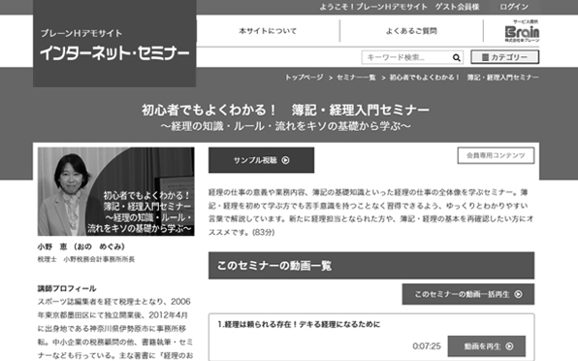

○○法人会

検索

で検索いただけます

視聴は無料です

http://

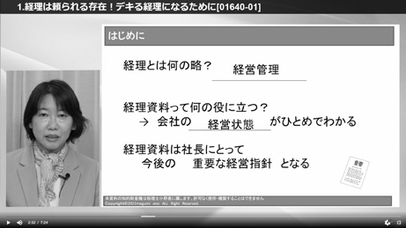

会員は専用IDとパスワードを入れてログインする事により多くのコンテンツが視聴可能となります。

※ 画面はイメージとなります。

ログインID

パスワード

ログイン

ログインIDとパスワードを入力してログインしてください

●●●●●

●●●●●

ID・パスワードは

　　　　　　　　　　　会員ID：**○○○** パスワード：**○○○**

会員の方は７００タイトル以上のセミナーが無料で受講できます

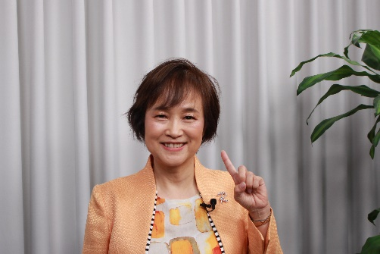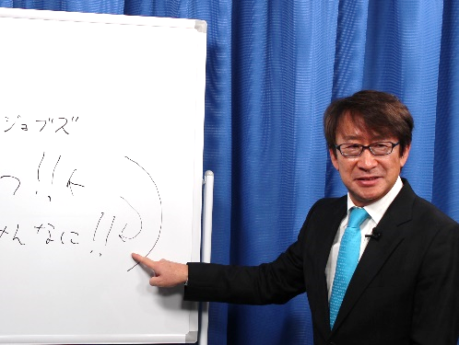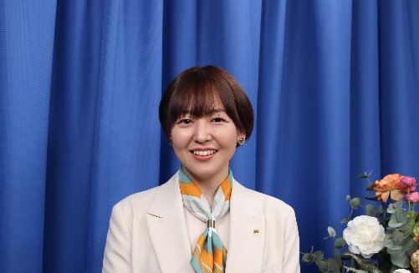

世界遺産検定マイスターが伝える

地域のブランド力とは

お勧め

世界遺産検定マイスター

世界遺産アカデミー認定講師　あけ　ひとみ

お勧め

一生使える「１分で伝わる」技術

経営環境の変化をチャンスに！

中小企業を成長させる戦略とは？

お勧め

ＮＥＷ

ＮＥＷ

ＮＥＷ

株式会社CHEERFUL代表取締役

沖本　るり子

中小企業診断士 / 経営コンサルタント

西川　靖志

|  |  |  |  |  |  |  |  |
| --- | --- | --- | --- | --- | --- | --- | --- |
|  | セミナー名 | 講師 | 分数 |  | セミナー名 | 講師 | 分数 |
| 研修・人材育成 | Z 世代との接し方に困っている  40 代、50 代へ　育て方と  メンタルを前向きに保つヒント | 夏目 えみ | 43分 | 一般経営 | 地方企業を活性化する起爆剤  「起業M&A・事業引継ぎ創業」が  切り開く世界 | 松木 秀一郎 | 45分 |
| 若手世代へ  モチベーションアップ・  生き方のヒント | 夏目 えみ | 46分 | 事例に学ぶ  中小企業「成功の方程式」 | 西川 靖志 | 38分 |
| 存在感で差をつける！  印象マネジメント講座　入門編 | 長島 佳美 | 49分 | 経営環境の変化をチャンスに！  中小企業を成長させる戦略とは？ | 西川 靖志 | 32分 |
| スポーツ実況アナウンサーが教える！  「伝わる」コミュニケーション術 | 河村 太朗 | 43分 | 現代に活かす「戦国大名」  失敗の研究　第６編　徳川家康  （失敗を糧に最強の弱者の戦略） | 瀧澤 中 | 80分 |
| あなたの会社は何点？　働き方改革  整理整頓プロジェクトで生産性アップ！ | 藤岡 聖子 | 40分 | 事業承継で地場産業を活性化  ～地方から日本を元気に～ | 小池 俊 | 45分 |
| 法律 | 労働問題で足をすくわれない  経営を目指して | 米澤 章吾 | 61分 | 税務・財務  経理 | 基礎からわかる「インボイス制度の  概要と電子帳簿保存法のポイント」  令和５年度制度改正　対応版 | 川口 宏之 | 107分 |
| 健康  ライフスタイル | 犯罪者に狙われにくい生活のコツ  　　第３回 その隙が命取り | 森 雅人 | 7分 | 初心者でもよくわかる！  簿記・経理入門セミナー | 小野 恵 | 83分 |
| あなたの声を「ブランド」に  ～人生を豊かにするボイストレーニング～ | 金丸 明日香 | 60分 | 労務 | 人事労務　基礎講座 | 野澤 直子 | 98分 |
| 写真が楽しくなる  フォトコミュニケーションのススメ | 渕上 真由 | 32分 | 政治  経済 | SDGs入門講座  〜親子でできる・家庭でできるSDGs〜 | 福田 多美子 | 45分 |

掲載講師やタイトルは変更になる場合がございます。

掲載されているタイトルは、ご覧いただけるものの一部です。

お問い合わせは○○法人会事務局まで　**ＴＥＬ：00-0000-0000**